تقرير التحسينات النهائية
تحليل النظام الهجين وعتبات الثقة — وحزمة المراجعة المستقلة
مشروع: فرز المخلفات بالذكاء الاصطناعي — MobileNetV2 مقابل Gemini Vision
(ملحق تقني لمسابقة بحث: تدوير المخلفات وإعادة استخدامها)
إعداد الطالبة: [الاسم الثلاثي]
أكتوبر 2026

ملخص تنفيذي
بناءً على طلب مراجعة نقاط الضعف المحتملة، نُفذت أربعة تحسينات كاملة باستخدام البيانات الحقيقية الموجودة فقط — من دون أي طلب جديد لـ Gemini أو أي أرقام مصنعة:
1. تحليل النظام الهجين الحقيقي: سياسة «MobileNet محليًا أولًا، تصعيد لـ Gemini عند الثقة المنخفضة» حُسبت فعليًا على الـ125 صورة من ملفي التنبؤات الموجودين.
2. تحليل معايرة الثقة: هل ثقة MobileNet تميز الإجابة الصحيحة من الخاطئة على الصور غير المقيدة؟
3. المرئيات الجديدة: شكل سلسلة القيمة (ربط البحث بموضوع المسابقة) + مخطط المفاضلة (دقة/زمن/خصوصية).
4. حزمة المراجعة الثانية: بروتوكول مراجعة عمياء كامل جاهز للتنفيذ (125 صورة مرقمة بترتيب مخلوط + ورقة قرارات + تعريفات الفئات).
والبندين المعلقين موثقين بأدواتهما الجاهزة: المراجعة الثانية (تنتظر مُقيّمًا بشريًا — والبروتوكول جاهز) والاستبيان المصغر (النموذج جاهز والتنفيذ يتطلب وصولًا للطلاب).

1) تحليل الثقة والنظام الهجين الحقيقي

1-1 المنهج والسياسة المحسومة مسبقًا
السياسة: إذا كانت ثقة MobileNet في توقعها ≥ T تُقبل الإجابة محليًا؛ وإلا تُصعَّد الصورة إلى Gemini وتُستخدم إجابة Gemini الحقيقية المسجلة في التجربة (results/webset/predictions_gemini_webset.csv). لا محاكاة مصنعة ولا طلبات جديدة — ربط مباشر بين ملفي التنبؤات الفعليين على نفس الـ125 صورة (تحقق التغطية والوسوم قبل الحساب).

1-2 النتائج الفعلية عند كل عتبة
العتبة T | تصعيد لـ Gemini | نسبة التصعيد | دقة النظام الهجين
0.50 | 45 | 36.0% | 0.5520
0.60 | 63 | 50.4% | 0.6640
0.70 | 73 | 58.4% | 0.7200
0.80 | 89 | 71.2% | 0.7760
0.90 | 102 | 81.6% | 0.8160
0.95 | 111 | 88.8% | 0.8480 (الأفضل)

للمرجعية: MobileNet وحده = 0.3200 — Gemini وحده = 0.8880.
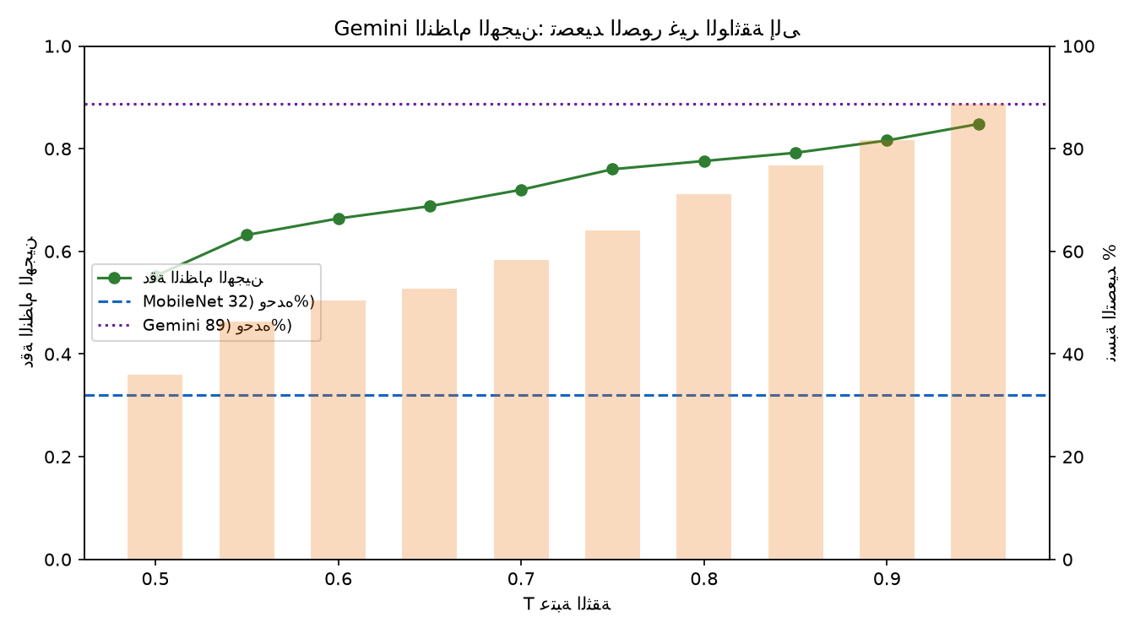
شكل (1-1): منحنى سياسة التصعيد مقابل العتبتين المرجعيتين

1-3 معايرة الثقة: هل الثقة تميز الصحيح من الخاطئ؟
المؤشر | القيمة الفعلية
متوسط الثقة عندما يكون التوقع صحيحًا | 0.7190
متوسط الثقة عندما يكون التوقع خاطئًا | 0.5971

شريحة الثقة | عدد الصور | الدقة الفعلية داخل الشريحة
0.50 – 0.70 | 28 | 0.1786
0.70 – 0.85 | 23 | 0.3913
0.85 – 0.95 | 15 | 0.3333
0.95 – 1.00 | 14 | 0.6429

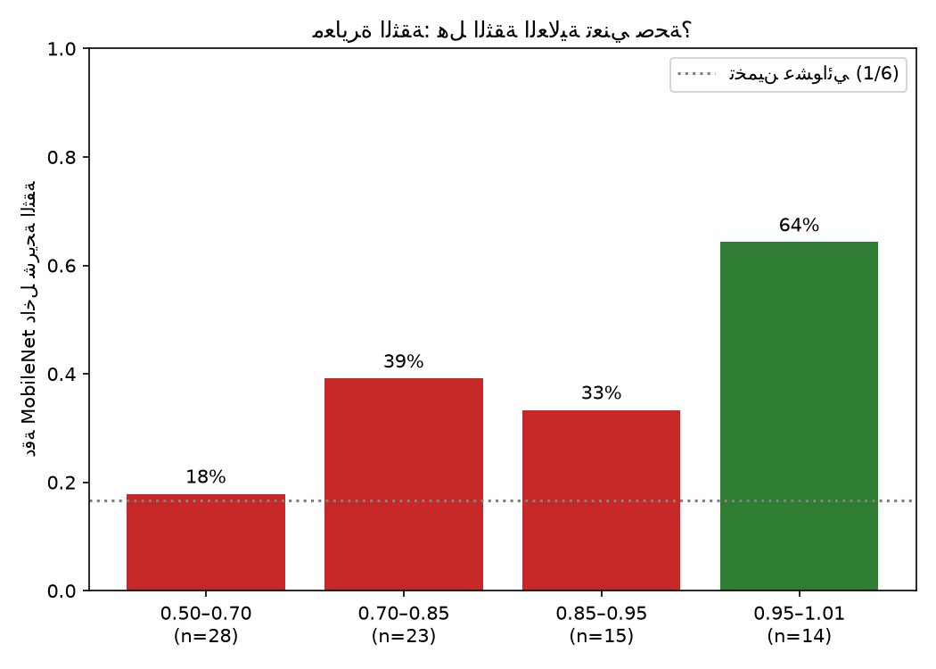
شكل (1-2): معايرة الثقة

1-4 التفصيل عند أفضل عتبة (T = 0.95)
المجموعة الفرعية | العدد | MobileNet وحده | النظام الهجين
مشاهد مفردة | 44 | 0.3864 | 0.9091
مشاهد مزدحمة | 81 | 0.2840 | 0.8148
مواد عادية | 111 | 0.3333 | 0.8468
مواد شفافة صعبة | 14 | 0.2143 | 0.8571

1-5 القراءة الصادقة للنتائج
1. النظام الهجين يضاعف الدقة تقريبًا: من 32.00% إلى 77.6% عند عتبة 0.80 — التحسين حقيقي ومقاس.
2. لكنه لا يبلغ Gemini وحده (88.80%) مهما رفعت العتبة: حتى مع تصعيد 88.8% من الصور، الدقة القصوى 84.80%. السبب أن إجابات MobileNet «الواثقة» على الصور غير المقيدة أدق من العشوائية لكنها أدنى من Gemini — فكل صورة تُقبل محليًا تنقص الدقة قليلًا.
3. الثقة ضعيفة المعايرة وغير رتيبة: شريحة 0.85–0.95 أعطت دقة 0.3333 — أدنى من شريحة 0.70–0.85 (0.3913). أي أن الاعتماد على الثقة كمؤشر صحة غير موثوق خارج توزيع التدريب، والفروقات بين الشرائح الوسطى ليست اتجاهًا ثابتًا.
4. الخلاصة العملية: لا يصح استخدام ثقة نموذج خارج نطاق تدريبه كآلية قرار تصعيد؛ النشر الواقعي إما خدمة سحابية كاملة (88.8% بدقة أعلى وكلفة سحابية) أو إعادة تدريب النموذج الخفيف على بيانات واقعية (المسار الموثق في الأعمال المستقبلية) — وأدوات هذا التحليل نفسها ستقيس التحسن بعد أي إعادة تدريب.

2) المرئيات الجديدة
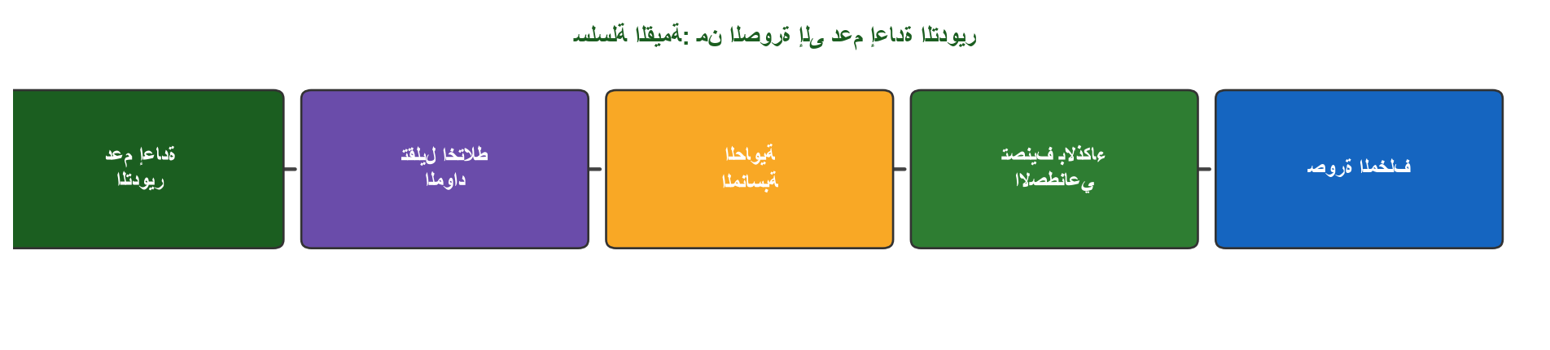
شكل (2-1): سلسلة القيمة
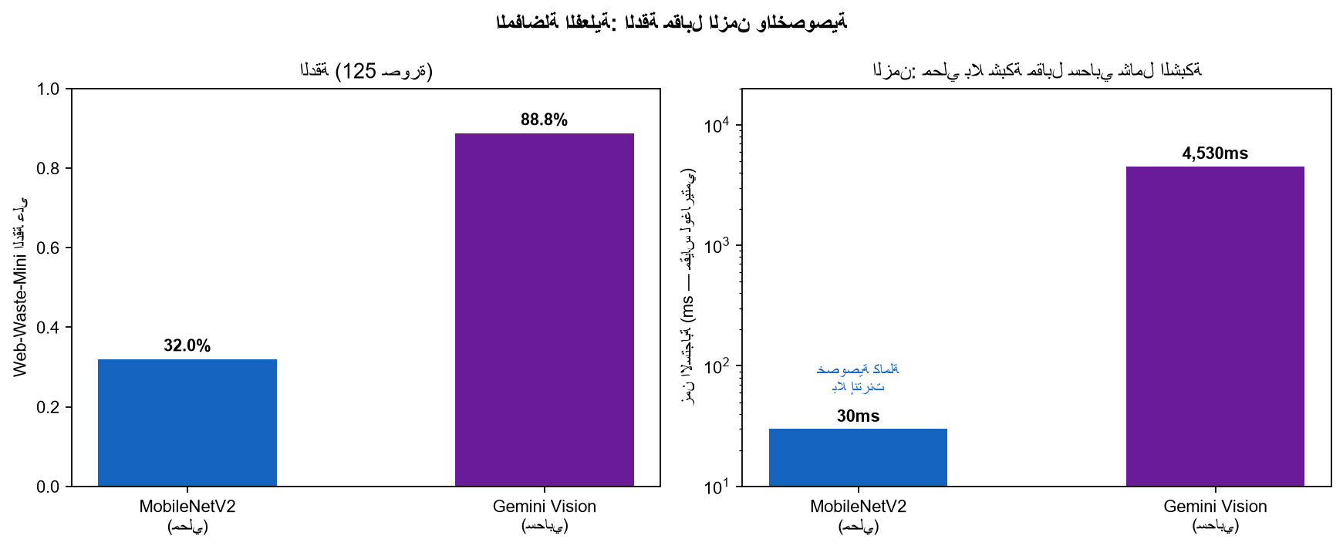
شكل (2-2): المفاضلة الفعلية
الشكلان مقترح إدراجهما في الفصلين الرابع والسابع عند اعتماد النسخة النهائية المطبوعة.

3) حزمة المراجعة الثانية (جاهزة للتنفيذ)
البروتوكول الكامل في docs/second_reviewer_protocol.md: 125 صورة مرقمة R001–R125 بترتيب مخلوط (seed=42) وبلا أي تسمية ظاهرة — 7 أوراق معاينة عمياء + ورقة قرارات فارغة. يراجع شخص مختلف عن المُسمّي الأساسي بتعريفات الفئات الست، ثم يُحسب الاتفاق الخام وCohen's Kappa ويُدرج في موثوقية الوسوم. المطلوب: 45–60 دقيقة من مراجع بشري واحد.

4) الاستبيان المصغر (جاهز للنشر)
ستة أسئلة جاهزة للصق في Google Forms في docs/mini_survey.md — مجهول الهوية، أقل من دقيقة للتعبئة، بتصريح صريح بأنها عينة ملائمة من 15–30 طالبًا لسياق الفرز الجامعي. التحليل الوصفي (نسب + رسوم) يُنفذ آليًا بعد إغلاق النموذج.

5) الملفات المضافة والمعدلة
الملف | النوع
scripts/analyze_hybrid.py | جديد — تحليل الهجين والمعايرة
results/webset/hybrid_analysis.json | جديد — النتائج الفعلية الكاملة
charts/hybrid_policy_curve.png + charts/confidence_calibration.png | جديد — رسوم التحليل
scripts/make_figures.py + charts/topic_chain.png + charts/tradeoff.png | جديد — المرئيات
docs/second_reviewer_protocol.md + review_web/blind/ | جديد — حزمة المُقيّم الثاني
docs/mini_survey.md | جديد — الاستبيان المصغر
تقرير_التحسينات.docx / .pdf | جديد — هذا التقرير
بحث_فرز_المخلفات_بالذكاء_الاصطناعي.docx/pdf | لم يُعدل — إدراج نتائج الهجين فيه ينتظر قرار الاعتماد

6) ما لم يُنفذ ولماذا
1. المراجعة الثانية: تتطلب شخصًا بشريًا مختلفًا عن المُسمّي الأساسي — البروتوكول والمواد جاهزة والمتبقي 45–60 دقيقة مراجعة.
2. جمع ردود الاستبيان: يتطلب توزيع النموذج على طلاب حقيقيين — النموذج جاهز.
3. إدراج النظام الهجين في متن البحث: مؤجل لقرار الاعتماد بعد عرض النتائج الحقيقية أعلاه — النتيجتان (تحسن كبير + ثقة غير موثوقة) مفيدتان علميًا أياً كان القرار.

